Titel: Technische Dokumentation
Thema: Midas
Projekt: 000, IPA

Dieses Dokument beinhaltet Analyse-, Design- und Testdokumentation für das Midas Tool.
Key Words: XWP, Usage Analysis Tool, Designspezifikation, Technische Dokumentation

Gültigkeitsdatum: 2013-02-19
Dokument Status: In Bearbeitung
Autor: Maximilian von Gellhorn
Abteilung: R&D ZG CS SAP
Verantwortliche Stelle: maximilian.von_gellhorn@siemens.com
Firma: Siemens Schweiz AG, Infrastructure & Cities Sector, Building Technologies Division
Control Products and Systems
Basierend auf Vorlage: Workbook_Standard; 2; 2010-01-24; Donat Hutter,3531

Änderungsgeschichte

Rev | Datum | Autor | Änderungen
1.1 | 19-Feb-2013 | Maximilian von Gellhorn | Status = In Bearbeitung
1 | 19-Feb-2013 | Maximilian von Gellhorn | Status = In Bearbeitung

Inhaltsverzeichnis
1. Einführung, Allgemeines 3
1.1 Zweck des Dokumentes 3
1.2 Anwendungsbereich, Abgrenzung 3
1.3 Dokumentenverweise 3
1.4 Definitionen, Begriffe, Abkürzungen, Konventionen 4
2. Organisation 5
2.1 Ordnerstruktur 5
2.2 Backup-Prinzip 5
3. Vorarbeiten 6
4. Analyse 7
4.1 Anforderungen an die IPA / Usage Analysis Tool 7
4.2 Technische Analyse 8
4.3 Risiken aus Architektursicht 8
5. Design 9
5.1 UseCases 9
5.2 GUI – Seitenlayout 15
5.3 Datenverarbeitung 16
6. Klassenfindung 18
7. Verwendete Technologien 19

Einführung, Allgemeines
Die Siemens Building Technologies entwickelt und verteibt das Gebäudeautomatisierungssystem DESIGO mit einer Breiten Produktpalette. Dazu gehört auch das TIA-Portal. **********
Die Funktionsblöcke, mit welchen Desigo arbeitet, werden in der Code Sprache „SCL“ Programiert. Dies ist eine „Structured Control Language“ Sprache, welche oft bei der Programmierung von Speicherprogrammierbaren Steuerungen eingesetzt wird. SCL bietet mehr Strukturierungsmöglichkeiten als AWL und löst sie deshalb immer mehr ab. AWL ist die Abkürzung für „Anweisungsliste“ und ist der vorgänger von SCL.

Eine SCL Datei ist die Beschreibung eines Funktionsblocks. Und ist in einen Header und einen Code Teil aufgeteilt.
Im Header Teil befinden sich Informationen wie die Block eigenschaften, Ziel System, Title, Interface Version, Letzte Enderung und noch die Revision History.
Der Code Teil ist die reine Thematik und Code Algoryhtmen. Der Header Teil ist in der SDU abgelehgt wogegen der Code Teil bei dern Developers abgelegt ist.
Da bei jedem Release Build die Passende Header Datei mit der Gleichnamigen Code Datei vereinigt werden müssen, soll dieses Automatisiert werden.
Für die Automatische zusammen führung dieser Zwei verschiedenen SCL Dateien wird das Tool Midas benötigt, welche die Gleichnamige Code und Header Datei Automatisch vereinigt.

Zweck des Dokumentes
Das Vorligende Dokument beschreibt den gesamten Entwicklungsablauf des Midas Tool und die dazu verwendeten Technologien.

Anwendungsbereich, Abgrenzung
In diesem Dokument sind nur die Technischen Aspekte zum Midas Tool aufgelistet.

Dokumentenverweise

Mitgeltende und weiterführende Dokumente

Quellenangaben, Literaturhinweise

Definitionen, Begriffe, Abkürzungen, Konventionen

Glossar
Term | Beschreibung
DESIGO | Gebäudeautomatisierungssystem
BT | Building Technologies
GUI | Graphical User Interface, Seitenlayout
VS | Visual Studio
Default | Standard
Directory | Verzeichnis, Ordner
Interface | Schnittstelle
SCL | (Structured Control Language) Strukturierter Text - eine strukturierte Hochsprache

Organisation

Ordnerstruktur
Für die Dokumentation habe ich eine Ordnerstruktur bereitgestellt.

Bild Ordnerstruktur

Backup-Prinzip
Dokumentation:
Die Dokumentattion ist an jedem Ende eines Arbeitstages archiviert worden. Von der Kompleten Ordner Struktur wurde eine Zip Datei erstellt, welche auf zwei Verschiedenen Servern abgelegt worden ist. So Hatte ich auf meinem Arbeitsrechner immer die Aktuelle Entwicklungs umgebung und im Falle eines System Absturtz hätte ich meinen Aktuellen Arbeitsstand gesichert und hette von meiner zweiten Arbeitsstation weiter Arbeiten können.

Code
Der Code des Midas Tool’s wurde im Clear Case gesichert. Da der Code Täglich auf ClearCase gesichert wurde, brauchte ich keine weitere Sicherung für den Code.

ClearCase:
Bei Rational ClearCase handelt es sich um eine skalierbare Software für das Konfigurationsmanagement, welche die Bereiche Versionsverwaltung, Parallele Entwicklung, Workspace-Management sowie Build- und Release Management adressiert.

Vorarbeiten

Analyse

Anforderungen an die IPA / Usage Analysis Tool
Das Midas Tool wird nach folgenden Anforderungen implementiert bzw. dokumentiert:

Nr. | Anforderungsname | Beschreibung | Priorität | Risiko
A1 | FB/FC/XFB Log übernhemen | Sollte gur durchdacht werden, wie man die SCL Dateien am bessten bearbeitet, um diese danach mit der anderern SCL Datei zusammen zu fügen | P1 | Hoch
A2 | FB/FC/XFB Log nicht übernehmen | Baut auf A1 auf. Es hat die gleiche Logik mit dem zusammenfügen der beiden SCL Dateien. Nur das in dem Header zusätzlich die Revision History entfehrnt wird. | P1 | Mittel
A3 | Auto Inkrement der Versions Nummer in FB/FC/XFB | Im Code wird die Versions Nummer inkrementiert nach Vorgeschriebenen Richtlinen. Zudem wird in der Revision History eine neue Zeile eingefügt das Midas diese Datei gemergt hat und die Versions Nummer inkrementiert wurde. | P1 | Mittel
A4 | Update Versions by FB Library in FB/FC/XFB | Versions Nummer wird per Excel Tabelle für jeden Functions Block vorgegeben und übernommen. | P2 | Mittel
A5 | Body Start löschen in FB/FC/XFB | Aus dem Code wird die Zeile „//body : start“ entfernt | P3 | Niedrig
A6 | S7_m_c in Var eintragen in FB/FC/XFB | Der Wert wird im Block „VAR“ eingefügt, da wir WinCC nicht benutzen. Der wert schreibt vor ob etwas beobachtbar sein soll | P3 | Niedrig
A7 | VAR_INPUT erweitern in FB/FC/XFB | Durch eine text datei kann man den Code im VAR_INPUT erweitern | P3 | Hoch
A8 | XFB CNF Log übernhemen | Es wird eine Generische Code Datei mit 1-X Header Dateien zusammengefügt. Die Logik vom zusammenfügen der Beiden Dateien unterscheiden sich von A1 und A2. Da hier auch Code fragmente von der Header Datei übernommen werden.Die Revision History wird übernommen. | P1 | Hoch

A9 | XFB CNF Log nicht übernehmen | Es wird eine Generische Code Datei mit 1-X Header Dateien zusammengefügt. Die Logik vom zusammenfügen der Beiden Dateien unterscheiden sich von A1 und A2. Da hier auch Code fragmente von der Header Datei übernommen werden.Die Revision History wird nichtübernommen. | P1 | Hoch

Anforderungen an die Benutzerfreundlichkeit
- Benutzeroberfläche ist schlicht gehalten, wie im Firmenumfeld üblich, Akzente setzen wo sinvoll (keine Style- oder Corporate Branding-Vorgaben, da interne Applikation)
- Die verfügbaren Funktionen sind klar ersichtlich (keine versteckten Menüs, etc.)
- Dem User Grafisch zeigen, wie viele Daten Midas schon abgearbeitet hat. (Ladebalken)

Technische Analyse

Umgebung
Unter diesem Punkt wird beschrieben, in welcher Umgebung die Applikation implementiert und getestet wird.

System Übersicht:
OS Name | Microsoft 7 Enterprise
Version | Service Pack 1
System Name | MD11VEAC.ww002.siemens.net
Office | Microsoft Office 2007

Verwendete Software:

- Microsoft Visual Studio 2010
- Microsoft Office 2007

Risiken aus Architektursicht
!!!Werden noch nachgereicht!!!

Design

UseCases

Anwendungsfall 1: FC/FB/XFB Header und Code Dateien Migriren
Der User hat die Applikation Midas gestartet und befindet sich nun im Reiter „FC/FB/XFB“. Der User kann dort zwischen zwei Funktionen wählen, wovon immer eine Aktiviert ist. Zudem kann er noch Optional vier weitere Funktionen hinzu schalten. Er kann über zwei Explorer ansichten die Ordner mit den Code und den Header Dateien auswählen.

Als Resultat werden die neu erstellten Code Dateien im Code Ordner erstellt. In einem Neu erzeugten unterordner „Original“ befinden sich die Original Code Dateien.

Use Case Diagramm:

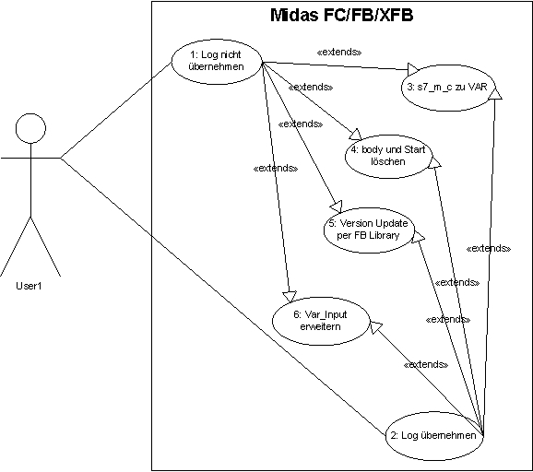

UseCase 1: Aufruf Log nicht übernehmen
Hauptakteur: | User
Zweck, Beschreibung: | Log nicht übernehmen
Niveau | Benutzerziel
Beteiligte und Interessen: | User: Will Code Dateien mit den Aktuellen Header Dateien erzeugen.
Voraussetzungen: | Der User hat das Midas Tool gestartet und befindet sich im Reiter “FC/FB”XFB”. Der Radio Button “Log nicht übernehmen” ist aktiviert.
Ablauf: | Der User wählt den Code Ordner im “Code-Verzeichnis” aus und den Header Ordner im “Header-Verzeichnis” aus. Und drückt danach auf “Start”
Haupt-Ablauf: | Im Code Ordner sind die neu erstellten Code Dateien mit der inkrementierten Versionsnummer. Im Code Ordner wurde ein Ordner “Original” erzeugt, welcher die Originalen Code Dateien beinhaltet. Die Header Versions Hystorie wurde nicht mit übernommen
Abbruchkriterien: | Keine
Alternative Abläufe: | Die Code und Header Dateien werden gemergt.  Fall1: Zu einer Code Datei Fehlt die Header Datei. Es wird eine Fehlermeldung ausgegeben, welche Datei davon betroffe ist.  Fall2: Die Code Datei weisst eine Fehlerhafte Syntax auf. Es wird eine Fehlermeldung ausgegeben und der User wird benachritigt, dsa er dieses Manuel kontrollieren muss.

UseCase 2: Aufruf Log übernehmen
Hauptakteur: | User
Zweck, Beschreibung: | Log übernehmen
Niveau | Benutzerziel
Beteiligte und Interessen: | User: Will Code Dateien mit den Aktuellen Header Dateien erzeugen.
Voraussetzungen: | Der User hat das Midas Tool gestartet und befindet sich im Reiter “FC/FB”XFB”. Der Radio Button “Log übernehmen” ist aktiviert.
Ablauf: | Der User wählt den Code Ordner im “Code-Verzeichnis” aus und den Header Ordner im “Header-Verzeichnis” aus. Und drückt danach auf “Start”
Haupt-Ablauf: | Im Code Ordner sind die neu erstellten Code Dateien mit der inkrementierten Versionsnummer. Im Code Ordner wurde ein Ordner “Original” erzeugt, welcher die Originalen Code Dateien beinhaltet. Die Header Versions Hystorie wurde mit übernommen
Abbruchkriterien: | Keine
Alternative Abläufe: | Die Code und Header Dateien werden gemergt.  Fall1: Zu einer Code Datei Fehlt die Header Datei. Es wird eine Fehlermeldung ausgegeben, welche Datei davon betroffe ist.  Fall2: Die Code Datei weisst eine Fehlerhafte Syntax auf. Es wird eine Fehlermeldung ausgegeben und der User wird benachritigt, dsa er dieses Manuel kontrollieren muss.

UseCase 3: Aufruf S7_m_c zu VAR
Hauptakteur: | User
Zweck, Beschreibung: | S7_m_c zu VAR
Niveau | Benutzerziel
Beteiligte und Interessen: | User: In der erzeugten Code Datei wird im Block “VAR” “{ S7_m_c :_ ‘false’ }” eingefügt
Voraussetzungen: | Der User hat das Midas Tool gestartet und befindet sich im Reiter “FC/FB”XFB”. Der Radio Button “Log übernehmen” oder “Log nicht übernehmen” ist aktiviert und er hat die Cheack Box “S7_m_c => VAR” aktiviert.
Ablauf: | Wenn Use Case 1 oder Use Case 2 augeführt wird, wird der Use Case führ jede zu Migrirende Datei aufgerufen.
Haupt-Ablauf: | In der Code Datei wird im VAR Block eine zusätliche Variable eingeführt.
Abbruchkriterien: | Wird Abgebrochen, wenn die Code Datei keinen VAR Block aufweisst
Alternative Abläufe: | Funktion wird abgebrochen und der User1 wird benachrichtigt, das in der Code Datei der Block VAR fehlt und er das kontrollieren oder beheben soll.

UseCase 4: Aufruf body start löschen
Hauptakteur: | User
Zweck, Beschreibung: | body start löschen
Niveau | Benutzerziel
Beteiligte und Interessen: | User: Möchte in der Code Datei die Zeile “//Body Start” löschen
Voraussetzungen: | Der User hat das Midas Tool gestartet und befindet sich im Reiter “FC/FB”XFB”. Der Radio Button “Log übernehmen” oder “Log nicht übernehmen” ist aktiviert und er hat die Cheack Box ““//Body: Star löschent” aktiviert.
Ablauf: | Wenn Use Case 1 oder Use Case 2 augeführt wird, wird der Use Case führ jede zu Migrirende Datei aufgerufen.
Haupt-Ablauf: | In der Code Datei wird die Zeile “// body sart” gelöscht.
Abbruchkriterien: | Keine
Alternative Abläufe: | Code wird nicht ausgeführt wenn kein “//body Start” vorhanden ist.

UseCase 5: Aufruf Version Update per FB Library
Hauptakteur: | User
Zweck, Beschreibung: | Version Update per FB Library
Niveau | Benutzerziel
Beteiligte und Interessen: | User: Möchte die einen Individuellen Sprung in der Versionsnummer erzwingen. Diese kann er für jede Code Datei in der “103425-P-6102_EN_Management_FB_Library” Liste eingeben.
Voraussetzungen: | Der User hat das Midas Tool gestartet und befindet sich im Reiter “FC/FB”XFB”. Der Radio Button “Log übernehmen” oder “Log nicht übernehmen” ist aktiviert und er hat die Cheack Box “Update Version by FB Library” aktiviert.

Ablauf: | Wenn Use Case 1 oder Use Case 2 augeführt wird, wird der Use Case führ jede zu Migrirende Datei aufgerufen.
Haupt-Ablauf: | In der neu erzeugten Code Datei wird die Versionsnummer aus der “103425-P-6102_EN_Management_FB_Library” Liste übernommen
Abbruchkriterien: | Keine
Alternative Abläufe: | Code wird nicht ausgeführt und Fehlermeldung erscheint, wenn die der Name der Code Datei nicht in der Excel Liste enthalten ist.

UseCase 6: Aufruf Var_Input erweitern
Hauptakteur: | User
Zweck, Beschreibung: | Var_Input erweitern
Niveau | Benutzerziel
Beteiligte und Interessen: | User: Möchte mit einer Externen Datei bei allen Code Dateien den “VAR_INPUT” erweitern
Voraussetzungen: | Der User hat das Midas Tool gestartet und befindet sich im Reiter “FC/FB”XFB”. Der Radio Button “Log übernehmen” oder “Log nicht übernehmen” ist aktiviert und er hat die Cheack Box “VAR_INPUT erweitern” aktiviert und die Entsprechende Datei ausgewählt.
Ablauf: | Wenn Use Case 1 oder Use Case 2 augeführt wird, wird der Use Case führ jede zu Migrirende Datei aufgerufen.
Haupt-Ablauf: | In der neu erzeugeten Code Datei wird in dem Block “VAR_INPUT” der Code entsprechend der augewählten Datei erweitert.
Abbruchkriterien: | Keine
Alternative Abläufe: | Fehlermedlung über fehlen ders “VAR_INPUT” Blocks.

Anwendungsfall 1: XFB CNF Header und Code Dateien Migriren

Der User hat die Applikation Midas gestartet und befindet sich nun im Reiter „XFB CNF“. Der User kann dort zwischen zwei Funktionen wählen, wovon immer eine Aktiviert ist. Er kann über zwei Explorer ansichten die Ordner mit der Generischen Code und den Header Dateien auswählen. Als Resultat wird im Code Ordner die Neuen gemergeten Dateien erwartet, welche die neuen Header informationen beinhalten.

Use Case Diagramm:

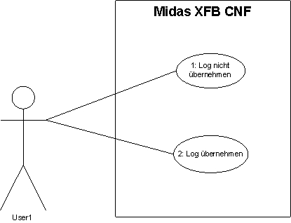

UseCase 1: Aufruf Log nicht übernehmen
Hauptakteur: | User
Zweck, Beschreibung: | Log nicht übernehmen
Niveau | Benutzerziel
Beteiligte und Interessen: | User: Generische Code Dateien mit verschiedenen Header und Code fragemente der Header Datei mergen. Versions History wird nicht übernommen.
Voraussetzungen: | Der User hat das Midas Tool gestartet und befindet sich im Reiter “XFB CNF”. Der Radio Button “Log nicht übernehmen” ist aktiviert.
Ablauf: | Der User wählt den Code Ordner im “Code-Verzeichnis” aus und den Header Ordner im “Header-Verzeichnis” aus. Und drückt danach auf “Start”
Haupt-Ablauf: | Im Code Ordner sind die neu erstellten Code Dateien mit der inkrementierten Versionsnummer. Im Code Ordner wurde ein Ordner “Original” erzeugt, welcher die Originalen Code Dateien beinhaltet. Die Header Versions Hystorie wurde nicht mit übernommen
Abbruchkriterien: | Keine
Alternative Abläufe: | -

UseCase 2: Aufruf Log übernehmen
Hauptakteur: | User
Zweck, Beschreibung: | Log übernehmen
Niveau | Benutzerziel
Beteiligte und Interessen: | User: Generische Code Dateien mit verschiedenen Header und Code fragemente der Header Datei mergen. Versions History wird übernommen.
Voraussetzungen: | Der User hat das Midas Tool gestartet und befindet sich im Reiter “FC/FB”XFB”. Der Radio Button “Log übernehmen” ist aktiviert.
Ablauf: | Der User wählt den Code Ordner im “Code-Verzeichnis” aus und den Header Ordner im “Header-Verzeichnis” aus. Und drückt danach auf “Start”
Haupt-Ablauf: | Im Code Ordner sind die neu erstellten Code Dateien mit der inkrementierten Versionsnummer. Im Code Ordner wurde ein Ordner “Original” erzeugt, welcher die Originalen Code Dateien beinhaltet. Die Header Versions Hystorie wurde mit übernommen
Abbruchkriterien: | Keine
Alternative Abläufe: | -

GUI – Seitenlayout

Das Seitenlayout wurde mit einer VB Classic Form erstellt. Es binhaltet zwei Reiter für die Verschiedenen Funktione. Eine Menü leiste ist Momentan noch nicht vorgesehen da der Funktionsumfang dies nicht benötigt.

Seitenlayout

Beide User Interfaces haben zum Teil den gleichen Aufbau. Sie haben beide eine Kleine Explorer Ansicht(1) mit welcher man den Code und den Header Ordner Auswählen kann. Zudem haben wir eine Möglichkei das Laufwerk(2) Auswählen zu können. Wenn man Rechts auf „Gehe zum Quellpfad“(3) klickt, springt das Header Verzeichnis an die Gleiche Stelle wiedas Code Verzeichnis.

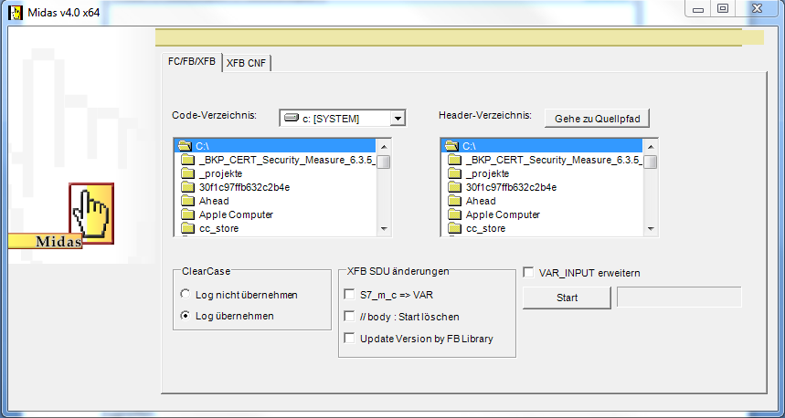
1
2
3
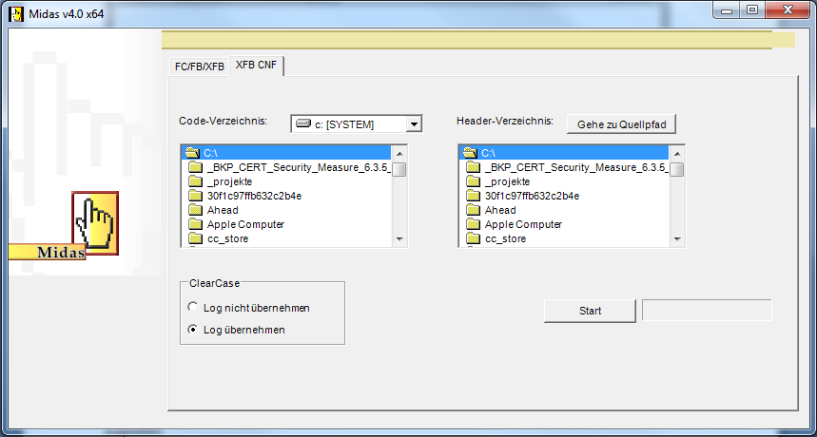

Datenverarbeitung

Beispiel SCL File Header Aufbau

Der Header ist wie folgt aufgebaut. Im Header befinden sich die wesentlichen Informationen zu den SCL files und er wird aus der SDU erzeugt.

// $Workfile: $
// ----------------------------------------------------------------------------
// (C) Copyright by Siemens Schweiz AG, Building Technologies Group,
// I BT CPS, 2010
// ----------------------------------------------------------------------------
// Project : System One
// Target Hardware : PXC3.x
// Target Operating System : TIA-Portal, CFC-Plus
// Language/Compiler : SIMATIC S7-SCL / K5.4.1.0
// ----------------------------------------------------------------------------
// SDU Informations
// File : H7p_ADA_DLY_EN.scl
// Report Name : S1 Room devices, IEC-Block for H7 devices in S7/CFC (.scl)
// Interface/Attrib.Version : 1.00.000 / 2012-01-26 11:09:38.653
// Definitions Author : Ralf Weber
//
// Generation Date : 30.01.2012 11:18:46
// Generator Build : Build 2.1.106 27.01.2012 17:35
// Accessor Definition : /T1000004&English
// Encoder Definition : ENC_FB-Plus-SCL_S1_V10R01.xml, 18-Jan-2012
// Formatter Definition : FMT_FB-Plus-SCL_S1_V10R01.xsl, 04-Aug-2011
// ----------------------------------------------------------------------------
// Description:
// SCL Header and Code for Block: ADA_DLY
// ----------------------------------------------------------------------------
// Revision History (Put meaningful comments in for log below!)
// (Please remove blank lines and very old comments!)
//
// Date Developer Block Version Defect Nr Dev. Comment
// 2012-07-02 Georg Lehnerer 2.1 Code and Header adaption for MP 1.15
// 2012-03-22 Atilay Yilmaz 2.0 Release Version for MP1.1
// 2012-01-30 Gamze Sivas 1.2 SDU updated
// 2012-01-23 Gamze Sivas 1.1 Overflow handling is implemented
// 2011-12-27 Atilay Yilmaz 1.0 SDU update
// 2011-12-07 Haluk Sahin 0.2 Block is updated
// 2011-12-05 Haluk Sahin 0.1 Initial version
// 2012-01-26 Ralf Weber 1.00.000
// 2010-02-12 Michael Speckien Initial version created
// ----------------------------------------------------------------------------
// This is a discipline specific function block used in Central Shading / CenGlrThrPrt
// It measures the time between changes in the brightness, and depending of the result a delay time is adapted
// ----------------------------------------------------------------------------

Beispiel SCL File Code Aufbau

Der Aufbau einer Code Datei verläuft auch nach vordefinierten Vorgaben. Am Anfang, befinden sich wesentliche Informationen, wie der Functions Baustein heisst, zu Welcher Familie er gehört, Welche Version er Besitzt usw. Der Code ist bei den Entwicklern und wird mit dem Midas mit den Header Dateien gemergt.

FUNCTION_BLOCK "ADA_DLY"
TITLE = ADA_DLY
{ S7_Optimized_Access := 'FALSE' }
AUTHOR : HQS7HVAC
FAMILY : SHADING
NAME : ADA_DLY
VERSION : 2.1
//Adaptation of anti-glare delay

KNOW_HOW_PROTECT
VAR_INPUT
In { S7_HMI_Accessible := 'False'; S7_HMI_Visible := 'False'} : Bool := FALSE; // Input
LgtSnsDlyMax { S7_HMI_Accessible := 'False'; S7_HMI_Visible := 'False'} : Time := T#1H; // Maximum light sensivity delay
…
END_VAR

VAR_OUTPUT
TiAda { S7_HMI_Accessible := 'False'; S7_HMI_Visible := 'False'} : Time := T#0MS; // Time adapted
END_VAR

VAR
OldTotalRstCnt { S7_HMI_Accessible := 'False'; S7_HMI_Visible := 'False'} : Int := 32767;
…
END_VAR

VAR_TEMP
measuredTi : Time;
…
END_VAR

BEGIN

//Init on every FB entry ------------------------------------------------------
IF "CommonDB".TotalRstCnt <> #OldTotalRstCnt THEN
#OldTotalRstCnt := "CommonDB".TotalRstCnt;

//Initialize static variables (VAR)
#StartTime := T#0D_0H_0M_0S_0MS;
#SInputLst := #In;
#CountUp := 0;
#MeasStarted := FALSE;
…..
…..
…..

IF (#In = FALSE) AND (#SInputLst = TRUE) THEN
#StartTime := TIME_TCK();
#MeasStarted := TRUE;
END_IF;

END_FUNCTION_BLOCK

Klassenfindung

Verwendete Technologien

